Детские электро-травмы

и их профилактика

Повреждения в организме человека, от воздействий внешних факторов мы называем одним словом – травма.
Детский травматизм – это большая проблема, которая в корне может изменить жизнь как родителей, так и ребенка.
По статистике травмы в основном бывают у детей младшего школьного возраста (7-11 лет). Травмы у мальчиков бывают намного чаще (70%) , чем у девочек.
Травмы являются одной из главных причин смертности детей старше трех лет. В мире от несчастных случаев умирает больше детей, чем от различных инфекций.
Основных причин детского травматизма не так и много:
Основная - беспечность взрослых, которые считают, что ничего страшного не может произойти в конкретных случаях.
Вторая - халатность взрослых, которые ненадлежащим образом исполняют свои обязанности будь то должностные лица, либо родители детей.
Кроме того, на уровень детского травматизма большое влияние оказывает и дисциплинированность самих детей.
Департамент Комитета атомного и энергетического надзора и контроля по г. Нур-Султан в данной статье осветит некоторые вопросы профилактики детского травматизма от электрического тока.

Опасный ток

Прежде всего, нужно разобраться в причинах поражения электрическим током. Обычно люди считают, что оборудование 10 кВ (10000 вольт) гораздо опаснее напряжения 220 вольт. Но это ошибочное мнение. В действительности поражающий фактор электрического тока зависит от его силы, а не от напряжения. Поэтому практически любой бытовой прибор может быть смертельно опасен. Ток более 10 мА (0,01 ампер) может производить сильный, болевой удар, а токи от 100 до 200 мА (от 0,1 до 0,2 ампер) уже могут быть смертельны!

При этом необходимо знать, что при силе тока выше 10 миллиампер, мышечные схватки на столько сильны, что жертва уже не может отпустить провод, который шокирует его. При токе более 20 миллиампер, дыхание затрудняется и полностью перестает при силе тока около 100 мА.

Профилактика детского травматизма от электро-травм
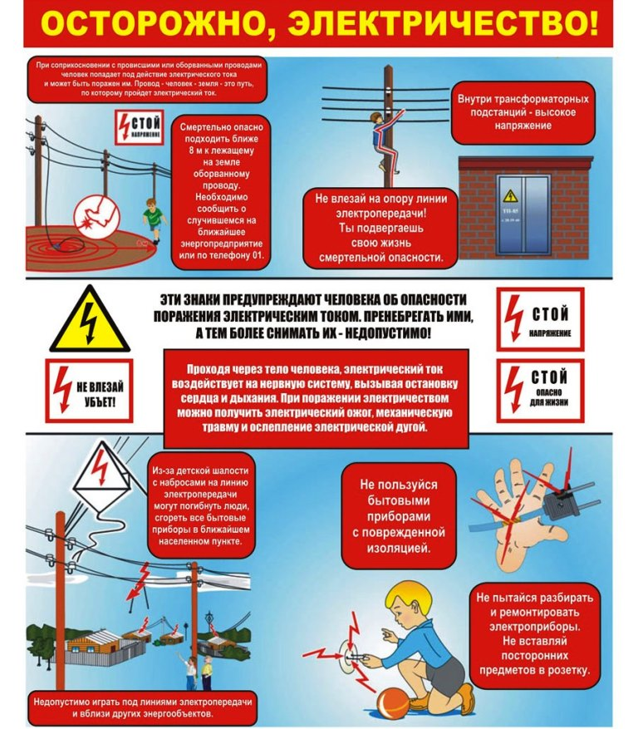
Детский травматизм и его предупреждение – очень важная и серьезная проблема, особенно в период школьных каникул.
Выше мы говорили о причинах электротравм. Это, прежде всего, не благоустроенность внешней среды, халатность, недосмотр взрослых, неосторожное, неправильное поведение ребенка в быту, на улице. Возникновению травм способствуют и психологические особенности детей: любознательность, большая подвижность, эмоциональность, недостаток жизненного опыта, а отсюда отсутствие чувства опасности.
Необходимо предупредить эти риски и всеми возможными способами оградить их от них.
Работа должна идти постоянно в двух направлениях:
1. Устранение возможности получения электротравмы;
2. Регулярное проведение занятий для детей по основным методам предупреждения детских электротравм.
Особое внимание следует уделить любым действующим электроустановкам (линий электропередач, подстанций, оборудования вне зависимости от класса напряжения), находящиеся в непосредственной близости мест проживания, объектов образования, спортивных, строительных площадках, в подъездах и подвалах жилых домов и т.д., а также бытовых приборов.
Дети должны знать, что:
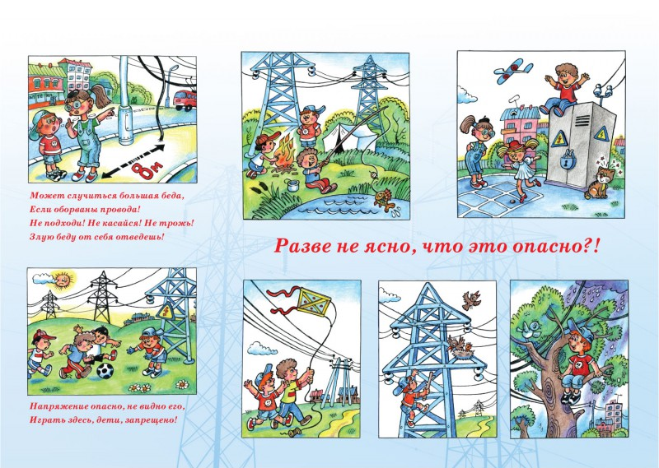
Очень опасно прикасаться к трансформаторным и распределительным подстанциям, заходить внутрь их, а также залезать на крышу;
Очень опасно прикасаться и подходить к упавшим и оборванным оголенным проводам кабельных и воздушных линии электропередач;
Очень опасно касаться оголенных проводов, по которым идет электрический ток;
Очень опасно проверять наличие электрического тока в приборах или проводах пальцами;
Очень опасно защемлять провода дверями, оконными рамами, закреплять провода на гвоздях, чтобы не повредить изоляцию и не было коротких замыканий (вспышек пламени);
Нужно следить за тем, чтобы электрические провода не соприкасались с батареями отопления, трубами водопровода, с телефонными и радиотрансляционными проводами;
Не позволяйте детям играть у розеток, втыкать в них шпильки, булавки, дергать провода, так как это может привести к тяжелым последствиям;
Категорически запрещается пользоваться бытовыми электроприборами, по корпусу которых проходит ток (прибор «кусается»). Штепсельную вилку при включении и выключении приборов нужно брать за пластмассовую колодку, а не за провод;
Нужно следить также и за тем, чтобы шнуры, снятые с приборов, не оставались присоединенными к штепсельной розетке, потому что при случайном прикосновении к ним возможно поражение током;
Не оставляйте включенные электроприборы без надзора взрослых, в том числе зарядные устройства для сотовых телефонов и гаджетов.
Родители не должны перекладывать ответственность за детский травматизм на педагогов, и от Вас зависит правильное поведение детей.
Детский травматизм – серьезная проблема и только общими усилиями можно оградить детей от беды.
(Материалы взяты из открытых источников)

Территориальный департамент
Комитета атомного и энергетического надзора и контроля Министерства энергетики Республики Казахстан
по городу Нур-Султан

